МДОАУ «ЦРР – д/с №120 г.Орска «Крепыш»

Дидактические игры
«Семена растений»

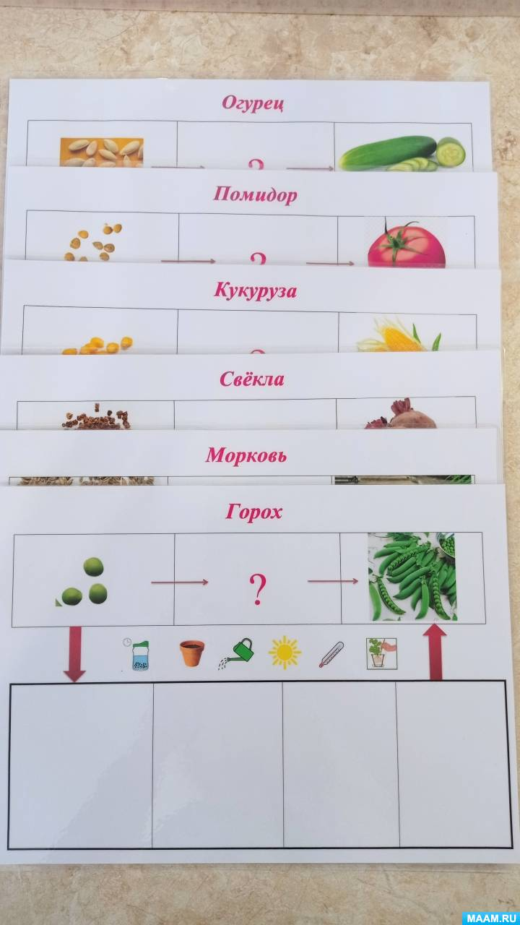

Воспитатель: Васильева В.А.

Дидактические игры «Семена растений»
Цель: Развивать логическое мышление, речь. Учить связывать изменяющееся растение с этапами его развития. Запомнить способы произрастания растения – под землёй, над землёй.
Материал: Карточки-листы и маленькие карточки с изображением развития растения от семени до большого растения на разных этапах, и способы ухода за ним.
Дидактические игры можно проводить индивидуально, так и с подгруппой детей.

Дидактическая игра «Чьи семена»
Цель: познакомить детей с видами семян различных плодов растений
Ход игры:
Сначала знакомим детей с различными видами семян, объясняем у какого овоща или фрукта такие семена. Учим их обращать внимание, чем похожи семена и чем отличаются. И только потом, дети могут сами играть, под наблюдением взрослых.
1 вариант. Ребенок должен определить, с какого плода эти семена и поместить данный пакетик к картинке с изображением нужного овоща или фрукта.
2 вариант. Можно загадывать загадку, а ребенок должен отгадку найти и показать.
Дидактическая игра «С какого дерева плод?”
Цель: закрепить знания детей, о разнообразии фруктовых деревьев.
Задачи: Активизировать словарь. Развивать память, наблюдательность, внимание. Воспитывать познавательный интерес. Упражнять в счёте.
Материалы и оборудование: карточки с изображением различных фруктовых деревьев и соответствующие этим деревьям семена(плоды).
Игровое правило: Игрокам раздаются карточки (по одной или несколько, в зависимости от играющих). Ведущий достаёт из коробочки плод фруктового дерева. Кто из детей находит у себя на карточке соответствующее дерево, тот называет плод и даёт его описание. Выигрывает, тот из участников, кто первым закроет контуры плодов на своём дереве.
Усложнение: сосчитать сколько плодов на дереве. -назвать какой сок, варенье, морс и т. д. можно приготовить из плодов изображенных на картинке.
«Дидактическая игра Вершки и корешки»
Цель: закрепить с детьми названия растений, внешний вид наземной и подземной части
Задачи: развивать внимание, наблюдательность, память; воспитывать познавательный интерес.
Материалы и оборудование: реальные «вершки» и «корешки» овощей или картинки с их изображением.
Игровое правило: 1-й вариант. Педагог делит детей на две группы. Одной из них он раздает «корешки» (лук, репа., морковь, картофель и др., другой — «вершки» этих растений. Все «вершки» и «корешки» перемешались. По сигналу педагога: «Раз, два, три — свою пару найди!» все дети подбирают себе пару.
2-й вариант. «Корешки» стоят на месте. По площадке бегают «вершки». По команде педагога они должны встать так, чтобы ботва и корень составили одно целое. Правильность выполнения задания могут проверить «волшебные ворота» (двое детей) или сам педагог.
Дидактическая игра «Плоды и семена»
Цель игры: закрепить умения детей узнавать растения по характерным признакам
Задачи: Рассматривая листья деревьев, найти плоды и семена данного дерева.
Расширять знания детей о растениях.
Искать в природе такие же растения.
На столе разложить картинки с изображением листьев, плодов и семян деревьев. Сначала ребенок должен выбрать один лист и подобрать к нему плод или семена. Потом берется второй лист и тоже подбирается плод. По ходу игры выясняется название растения, где растет, есть ли такое растение на территории детского сада. Играя в следующий раз можно разложить листья в ряд и сразу подбирать плоды ко всем листьям
Дидактическая игра «Составь узор»
Цель игры: Развитие мелкой моторики рук, воображения, творческих способностей, упражнение в счете, закрепление знаний о геометрических фигурах, закрепление знаний цветов.
Материалы: баночки с крупными семенами, карточки с контурами рисунков, пустые карточки, карточки с незаконченными рисунками.
Вариантов игры множество, вот некоторые из них.
Ход игры.
1) Воспитатель предлагает ребятам карточки с контурами рисунков и дает задание выложить их семенами (можно выложить по контуру, можно заполнить всю картинку). Задание можно усложнить, предложив детям выложить рисунок на столе, глядя на карточку. Еще один усложненный вариант - это выкладывание совсем небольшого рисунка, где ребята должны сами подобрать нужного размера семена.
2) Предлагаются детям карточки с незаконченными рисунками. Их нужно самостоятельно завершить.
3) Предложить ребятам самостоятельно выложить из семян картинку на любую тему.
4) Используя семена можно закреплять математические понятия. Например, предложить ребятам закончить бусы, составленные с помощью определенного чередования семян, а так же выложить семенами цифры или геометрические фигуры на карточке или заполнить семенами предложенные задания. Еще один вариант- выложить на карточку столько семян, какая цифра на ней написана. Можно каждое задание усложнять путем выкладывания семян определенного цвета или чередования несколько цветов.
Игра «Доскажи словечко»
Предварительная работа. Рассмотреть с детьми семена растений - подсолнух, огурец, помидор, кукуруза, свёкла, фасоль, горох, лук, картофель, морковь, гречка, рис, бархатцы. Сделать выводы, какие они – гладкие, шероховатые, большие, маленькие, круглые, овальные, треугольные, какого цвета и др. Запомнить, что вырастит из того или другого семечка.
Цель: развивать у детей умение подбирать подходящие слова.
Например: Семена кукурузы гладкие, а семена помидора… (шершавые)
Игра «Что сначала, что потом?» (по типу лото).
Предварительная работа. Рассмотреть и запомнить с детьми этапы развития растения, и что необходимо для их роста.
Цель: Развивать логическое мышление.
Ход игры: Раздать детям карточки-листы. Ведущий спрашивает: Какое это растение? Что нужно для его роста? Играющие отвечают и забирают маленькие карточки и выкладывают на большие листы. Составляют рассказы о развитии растения с опорой на карточки.
Усложнение игры – карточки разрезаются на поэтапные (развитие растения).
Игра «Что вырастит из семян»
Цель: развивать мышление, внимание, память; развитие мелкую моторику рук закрепление знания детей о семенах культурных растений.
Ход игры: Воспитатель показывает карточку, на которой изображено то или иное растение и раздаёт по карточке детям. Потом достаёт семена. Задача детей - найти какому растению принадлежат семена и назвать его.
Игра «Что где растет?»
Цель: закрепить знание детей о месте произрастания растения, упражнять в употреблении предлогов.
Ход игры: Воспитатель показывает карточку и спрашивает - Что это за растение и где оно растёт? НА земле, ПОД землей, НАД землей.
Целесообразно продолжить игровую деятельность опытно-экспериментальной.
«Посадка растений»
Цель: Расширять представление детей о развитии, росте и размножении растений.
Задачи:
-Научить правильно сажать растения и ухаживать за ними, сформировать знания об условиях роста цветов (земля, вода, свет, тепло).
-Развивать коммуникативные навыки, наблюдательность, терпение;
-Приучать к труду и взаимопомощи друг другу;
-Воспитывать уважение к труду взрослых, к растениям, прививать желание ухаживать и беречь растение;
-Учить вести дневник наблюдения.

